İşgücü Piyasası Görünümü:

Mayıs 2014

15 Mayıs 2014

İŞSİZLİK YENİDEN HESAPLANDI
Seyfettin Gürsel* Gökçe Uysal∗∗ ve Ayşenur Acar∗∗∗

Yönetici Özeti

Mevsim etkilerinden arındırılmış işgücü verilerine göre tarım dışı işsizlik Şubat 2014 döneminde bir önceki döneme kıyasla yüzde 11,1 seviyesinden yüzde 11,0 seviyesine gerilemiştir. Bu dönemde hem tarım dışı işgücünde hem de tarım dışı istihdamda kuvvetli artışlar görülmektedir. Sektörel veriler istihdamın her sektörde artmış olduğuna işaret etmektedir. Sanayi ve inşaattaki artışlar özellikle dikkat çekicidir. Diğer taraftan bu dönemde TÜİK'in işgücü piyasasına dair istatistiklerin tanımlarında değişikliğe gitmesi verilerin kısa dönemli yorumlarında azami dikkat gösterilmesini gerektirmektedir. Dolayısıyla en az birkaç dönem daha veriler temkinli yorumlanmalıdır.

İşgücü istatistiklerinde değişiklik

TÜİK Şubat 2014 döneminden itibaren işgücü piyasasını takip etmek için kullandığımız istatistiklerin hesaplanmasında önemli değişikliklere gitmiştir. Bu değişiklikler işgücü piyasası istatistiklerini Avrupa Birliği İstatistik Ofisi standartlarına yükseltmektedir. Bu bağlamda yapılanlar beş ana başlıkta toplanmıştır: (i) Hanehalkı İşgücü Anketi'nin referans haftasının yılın her haftasını yansıtacak şekilde değiştirilmesi (ii) buna bağlı olarak örnekleme tasarımının değiştirilmesi (iii) yeni idari bölünüşün temel alınmasıyla beraber kent/kır dağılımının değişmesi (iv) 2013 yılı nüfus projeksiyonlarının kullanılması (v) iş arama süresinin üç aydan bir aya düşürülmesi. Bu değişiklikler doğrultusunda işgücü istatistiklerinde kırılmalar gözlemlenmektedir. Bu durum özellikle sektörel istihdam verilerinde büyük boyutlara ulaşmaktadır. Yeni ölçümlerin oturmasının zaman alacağı tahmin edilmektedir. Dolayısıyla işgücü piyasasının kısa dönemli yorumları dikkatli bir şekilde yapılması gereklidir.

İş,gücü ve istihdamda sıra dışı artış

TÜİK’in açıkladığı işgücü verilerine göre Şubat 2014 döneminde, bir önceki yılın aynı dönemine göre tarım dışı işgücü 1 milyon 324 bin (yüzde 6,2), tarım dışı istihdam ise 1 milyon 57 bin kişi (yüzde 5,6) artmıştır, tarım dışı işsiz sayısı yıllık 124 bin azalmıştır. Tarım dışındaki işgücü artışı son yıllarda gözlemlenen en yüksek artıştır. Keza tarım dışı istihdam artışı da bir milyonun üzerine çıkmıştır.

Şekil 1 Tarım dışı işgücü ve tarım dışı istihdamın tarım dışı issiz sayısı değişimine etkisi (yıllık)
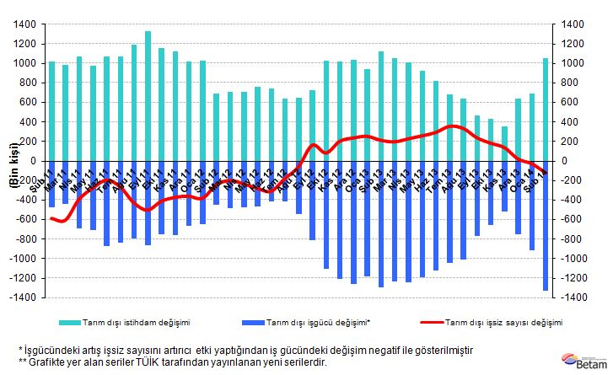
Kaynak: TÜİK, Betam

Tarım dışı işsizlik 0,1 puan düştü

Mevsim etkilerinden arındırılmış verilere göre Şubat döneminde Ocak dönemiyle kıyaslandığında tarım dışı işgücü 293 bin artarak 22 milyon 784 bin olmuştur (Şekil 2, Tablo 1). Tarım dışı istihdam ise 283 binlik bir artışla 20 milyon 278 bine ulaşmıştır. Böylelikle tarım dışı işsiz sayısı 10 bin kişi artmış, tarım dışı işsizlik oranı Şubat 2014 döneminde yüzde 11,1'den yüzde 11,0 seviyesine gerilemiştir.

Şekil 2 Mevsim etkilerinden arındırılmış tarım dışı işgücü, istihdam ve işsizlik oranı
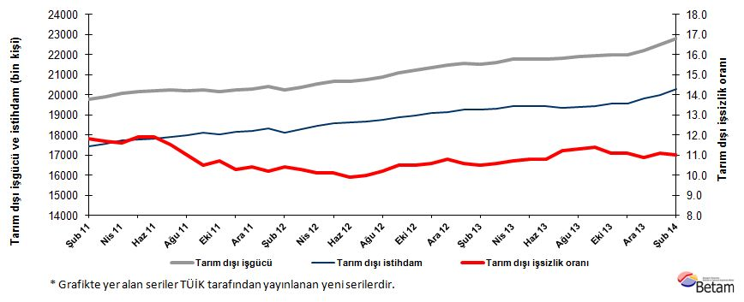
Kaynak: TÜİK, Betam

Kariyer.net verilerine göre önümüzdeki dönemde işsizlik artabilir

Kariyer.net tarafından açıklanan açık pozisyon başına başvuru sayısı verilerini kullanarak yaptığımız hesapların son iki dönemdir tarım dışı işsizliğin yönünü doğru tahmin ettiği görülmektedir. Kariyer.net'in verileri tarım dışı işsizlik oranının önümüzdeki dönemde az da olsa artabileceğine işaret etmektedir.

Şekil 3 Mevsim etkilerinden arındırılmış tarım dışı işsizlik oranı ve ilan başına başvuru sayısı
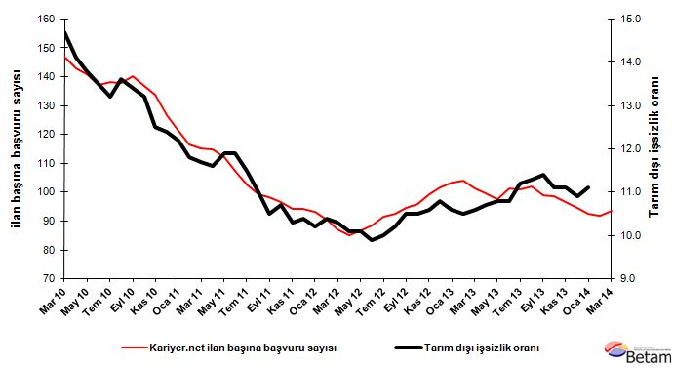
Kaynak: Kariyer.net, TÜİK, Betam

Sanayi sektöründe kuvvetli istihdam artışı

Mevsimsellikten arındırılmış sektörel veriler, Şubat 2014 döneminde sanayide istihdamın 127 bin kişi arttığını göstermektedir. son iki senedir artış eğiliminde olan hizmetler istihdamı bu dönemde de 69 bin arttığı görülüyor. Keza, son 3 dönemdir istihdam artışları görülen inşaat sektöründe de bu dönemde 86 binlik bir atış kaydedilmiştir (Şekil 4, Tablo 2).

Öte yandan, tarım istihdamında Ocak 2014 dönemi için 347 bin ve Şubat 2014 dönemi için 135 binlik artışlar görülmektedir. TÜİK yaptığı açıklamada kent/kır tanımının değişmesinin özellikle kırsal bölgelerdeki sektörel istihdamda büyük değişikliklere sebep olduğunu belirtmektedir.
Şekil 4 Sektörlerin istihdam değişimi (bin kişi)
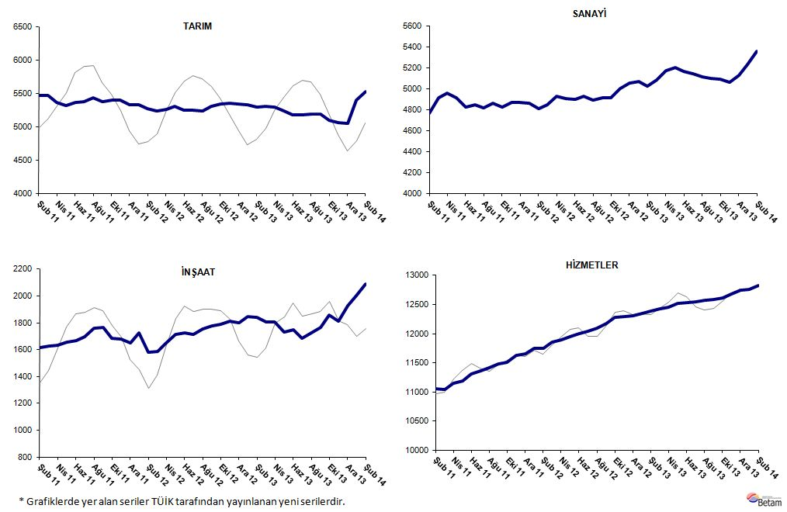
Kaynak: TÜİK, Betam

Tablo 1 Mevsim etkilerinden arındırılmış tarım dışı işgücü göstergeleri (bin kişi)*
 | İşgücü | İstihdam | İşsizlik | İşsizlik Oranı | Aylık değişimler
Ocak 11 | 19767 | 17355 | 2412 | 12.2% | İşgücü | İstihdam | İşsizlik
Şubat 11 | 19768 | 17435 | 2333 | 11.8% | 1 | 80 | -79
Mart 11 | 19909 | 17580 | 2329 | 11.7% | 142 | 145 | -3
Nisan 11 | 20067 | 17739 | 2328 | 11.6% | 157 | 159 | -2
Mayıs 11 | 20160 | 17761 | 2399 | 11.9% | 93 | 22 | 71
Haziran 11 | 20202 | 17798 | 2404 | 11.9% | 42 | 37 | 5
Temmuz 11 | 20237 | 17910 | 2327 | 11.5% | 35 | 112 | -77
Ağustos 11 | 20204 | 17982 | 2222 | 11.0% | -33 | 72 | -105
Eylül 11 | 20235 | 18110 | 2125 | 10.5% | 30 | 128 | -98
Ekim 11 | 20176 | 18017 | 2159 | 10.7% | -59 | -93 | 34
Kasım 11 | 20255 | 18169 | 2086 | 10.3% | 79 | 152 | -73
Aralık 11 | 20290 | 18180 | 2110 | 10.4% | 35 | 11 | 24
Ocak 12 | 20415 | 18333 | 2082 | 10.2% | 125 | 153 | -28
Şubat 12 | 20237 | 18132 | 2105 | 10.4% | -179 | -201 | 22
Mart 12 | 20387 | 18287 | 2100 | 10.3% | 150 | 155 | -5
Nisan 12 | 20545 | 18470 | 2075 | 10.1% | 158 | 183 | -25
Mayıs 12 | 20659 | 18572 | 2087 | 10.1% | 113 | 102 | 11
Haziran 12 | 20675 | 18628 | 2047 | 9.9% | 16 | 56 | -40
Temmuz 12 | 20754 | 18679 | 2075 | 10.0% | 80 | 51 | 29
Ağustos 12 | 20870 | 18741 | 2129 | 10.2% | 115 | 62 | 53
Eylül 12 | 21080 | 18867 | 2213 | 10.5% | 211 | 126 | 85
Ekim 12 | 21208 | 18981 | 2227 | 10.5% | 127 | 114 | 13
Kasım 12 | 21368 | 19103 | 2265 | 10.6% | 160 | 122 | 38
Aralık 12 | 21479 | 19159 | 2320 | 10.8% | 111 | 56 | 55
Ocak 13 | 21555 | 19270 | 2285 | 10.6% | 76 | 111 | -35
Şubat 13 | 21506 | 19248 | 2258 | 10.5% | -49 | -22 | -27
Mart 13 | 21600 | 19310 | 2290 | 10.6% | 93 | 62 | 31
Nisan 13 | 21772 | 19442 | 2330 | 10.7% | 172 | 132 | 40
Mayıs 13 | 21798 | 19444 | 2354 | 10.8% | 27 | 2 | 25
Haziran 13 | 21791 | 19438 | 2353 | 10.8% | -7 | -6 | -1
Temmuz 13 | 21814 | 19371 | 2443 | 11.2% | 23 | -67 | 90
Ağustos 13 | 21888 | 19415 | 2473 | 11.3% | 74 | 44 | 30
Eylül 13 | 21950 | 19448 | 2502 | 11.4% | 62 | 33 | 29
Ekim 13 | 22004 | 19562 | 2442 | 11.1% | 54 | 114 | -60
Kasım 13 | 21994 | 19553 | 2441 | 11.1% | -10 | -9 | -1
Aralık 13 | 22224 | 19802 | 2422 | 10.9% | 230 | 249 | -19
Ocak 14 | 22492 | 19995 | 2497 | 11.1% | 267 | 193 | 74
Şubat 14 | 22784 | 20278 | 2506 | 11.0% | 293 | 283 | 10
Kaynak: TÜİK, Betam
*Rakamlar yeni tanıma göre hesaplanmıştır.

Tablo 2 Mevsim etkilerinden arındırılmış sektörel istihdam (bin kişi)*
 | Tarım | Sanayi | İnşaat | Hizmetler | Aylık değişimler
Ocak 11 | 5373 | 4819 | 1576 | 10959 | Tarım | Sanayi | İnşaat | Hizmetler
Şubat 11 | 5474 | 4767 | 1618 | 11050 | 101 | -52 | 42 | 91
Mart 11 | 5469 | 4914 | 1625 | 11041 | -5 | 147 | 7 | -9
Nisan 11 | 5361 | 4958 | 1630 | 11151 | -108 | 44 | 5 | 110
Mayıs 11 | 5315 | 4915 | 1653 | 11193 | -46 | -43 | 23 | 42
Haziran 11 | 5364 | 4826 | 1669 | 11302 | 49 | -89 | 16 | 109
Temmuz 11 | 5380 | 4846 | 1696 | 11367 | 16 | 20 | 27 | 65
Ağustos 11 | 5441 | 4816 | 1758 | 11409 | 61 | -30 | 62 | 42
Eylül 11 | 5373 | 4866 | 1763 | 11481 | -68 | 50 | 5 | 72
Ekim 11 | 5407 | 4823 | 1683 | 11511 | 34 | -43 | -80 | 30
Kasım 11 | 5401 | 4870 | 1676 | 11623 | -6 | 47 | -7 | 112
Aralık 11 | 5326 | 4873 | 1648 | 11660 | -75 | 3 | -28 | 37
Ocak 12 | 5332 | 4864 | 1723 | 11745 | 6 | -9 | 75 | 85
Şubat 12 | 5278 | 4808 | 1578 | 11746 | -54 | -56 | -145 | 1
Mart 12 | 5243 | 4850 | 1584 | 11854 | -35 | 42 | 6 | 108
Nisan 12 | 5263 | 4930 | 1649 | 11890 | 20 | 80 | 65 | 36
Mayıs 12 | 5310 | 4908 | 1713 | 11952 | 47 | -22 | 64 | 62
Haziran 12 | 5252 | 4900 | 1725 | 12002 | -58 | -8 | 12 | 50
Temmuz 12 | 5249 | 4926 | 1711 | 12042 | -3 | 26 | -14 | 40
Ağustos 12 | 5240 | 4892 | 1751 | 12098 | -9 | -34 | 40 | 56
Eylül 12 | 5305 | 4911 | 1776 | 12179 | 65 | 19 | 25 | 81
Ekim 12 | 5347 | 4917 | 1789 | 12275 | 42 | 6 | 13 | 96
Kasım 12 | 5357 | 5003 | 1810 | 12290 | 10 | 86 | 21 | 15
Aralık 12 | 5341 | 5051 | 1798 | 12310 | -16 | 48 | -12 | 20
Ocak 13 | 5329 | 5073 | 1847 | 12350 | -12 | 22 | 49 | 40
Şubat 13 | 5300 | 5023 | 1842 | 12383 | -29 | -50 | -5 | 33
Mart 13 | 5312 | 5083 | 1806 | 12421 | 12 | 60 | -36 | 38
Nisan 13 | 5292 | 5176 | 1807 | 12459 | -20 | 93 | 1 | 38
Mayıs 13 | 5234 | 5200 | 1728 | 12516 | -58 | 24 | -79 | 57
Haziran 13 | 5184 | 5163 | 1746 | 12529 | -50 | -37 | 18 | 13
Temmuz 13 | 5178 | 5146 | 1684 | 12541 | -6 | -17 | -62 | 12
Ağustos 13 | 5192 | 5117 | 1727 | 12571 | 14 | -29 | 43 | 30
Eylül 13 | 5187 | 5096 | 1765 | 12586 | -5 | -21 | 38 | 15
Ekim 13 | 5102 | 5090 | 1856 | 12616 | -85 | -6 | 91 | 30
Kasım 13 | 5063 | 5064 | 1809 | 12680 | -39 | -26 | -47 | 64
Aralık 13 | 5051 | 5131 | 1927 | 12744 | -12 | 67 | 118 | 64
Ocak 14 | 5398 | 5232 | 2004 | 12759 | 347 | 101 | 77 | 15
Şubat 14 | 5533 | 5359 | 2090 | 12828 | 135 | 127 | 86 | 69
Kaynak: TÜİK, Betam
*Rakamlar yeni tanıma göre hesaplanmıştır.

*Prof. Dr. Seyfettin Gürsel, Betam, Direktör, seyfettin.gursel@bahcesehir.edu.tr
∗∗Yrd. Doç. Dr. Gökçe Uysal, Betam, Direktör Yardımcısı, gokce.uysal@bahcesehir.edu.tr
∗∗∗Ayşenur Acar, Betam, Araştırma Görevlisi, aysenur.acar@bahcesehir.edu.tr
http://www.tuik.gov.tr/HbGetir.do?id=16007&tb_id=6
Betam son bir yıldır Kariyer.net tarafından sağlanan verilerden açık bulunan iş pozisyonu başına yapılan başvuru sayısını hesaplıyor. Bu seri hem mevsim hem takvim etkilerinden arındırılmıştır. İlan başına başvuru sayısının azalması bir yandan münhal işlerin artmasına diğer yandan da başvuru sayısının azalmasına bağlıdır. Münhal işlerin artması büyümenin hızlanmasına bağlanırken, başvuruların azalması iş arayan sayısının azalmasına bağlı olacaktır. Bilindiği gibi her ay açıklanan dönemlik işgücü verileri 3 ayın ortalamasından oluşmaktadır. Buna paralel olarak, Şekil 3'teki Kariyer.net serisi 3 aylık ortalama ilan başına başvuru sayısını göstermektedir.
Sektörel istihdam serileri teker teker mevsim etkilerinden arındırılmaktadır. Dolayısıyla sektörel istihdam rakamlarının toplamı, mevsim etkilerinden arındırılmış toplam istihdam rakamından farklı olabilmektedir. Aradaki fark mevsim etkilerinden arındırma prosedürünün lineer olmamasından kaynaklanmaktadır.

